Vášnivý Valentýn bez zraků sousedů

Vsetín 13. prosince 2018 – Překvapte na svátek všech zamilovaných svou drahou polovičku a oslavte svůj den v pohodlí domova. Rozmístěte svíčky po celém domě, vezměte si červenou, uvařte exotickou večeři, zatančete si za doprovodu romantických melodií nebo si dopřejte aromatickou koupel se šampaňským! Fantazii se meze nekladou. Ovšem jestli se nechcete stát inspirací pro sousedy, nezapomeňte zatáhnout všechny žaluzie a rolety…

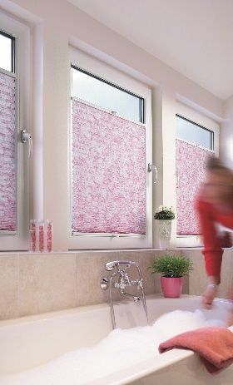

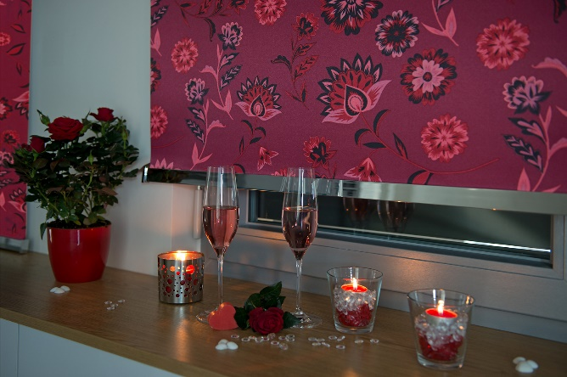

Více informací a inspirace najdete na www.climax.cz.

Jana Čadová, CLIMAX Michaela Čermáková, doblogoo
+420 571 405 614 +420 604 878 981
j.cadova@climax.cz michaelac@doblogoo.cz

Společnost CLIMAX je největším výrobcem stínicí techniky v České republice. Zaměstnává 428 zaměstnanců a patří k významným zaměstnavatelům ve Zlínském kraji. Na trhu působí již od roku 1993 a po celou dobu své existence klade důraz na kvalitu a špičkové zpracování svých výrobků. Výroba, sídlo společnosti a vlastní vývojové centrum se nachází ve Vsetíně. Více než polovina všech výrobků směřuje na export do zemí západní Evropy. CLIMAX vyrábí venkovní žaluzie a rolety, markýzy, svislé fasádní clony, vnitřní látkové stínění, pergoly, sítě proti hmyzu a vnitřní žaluzie.

